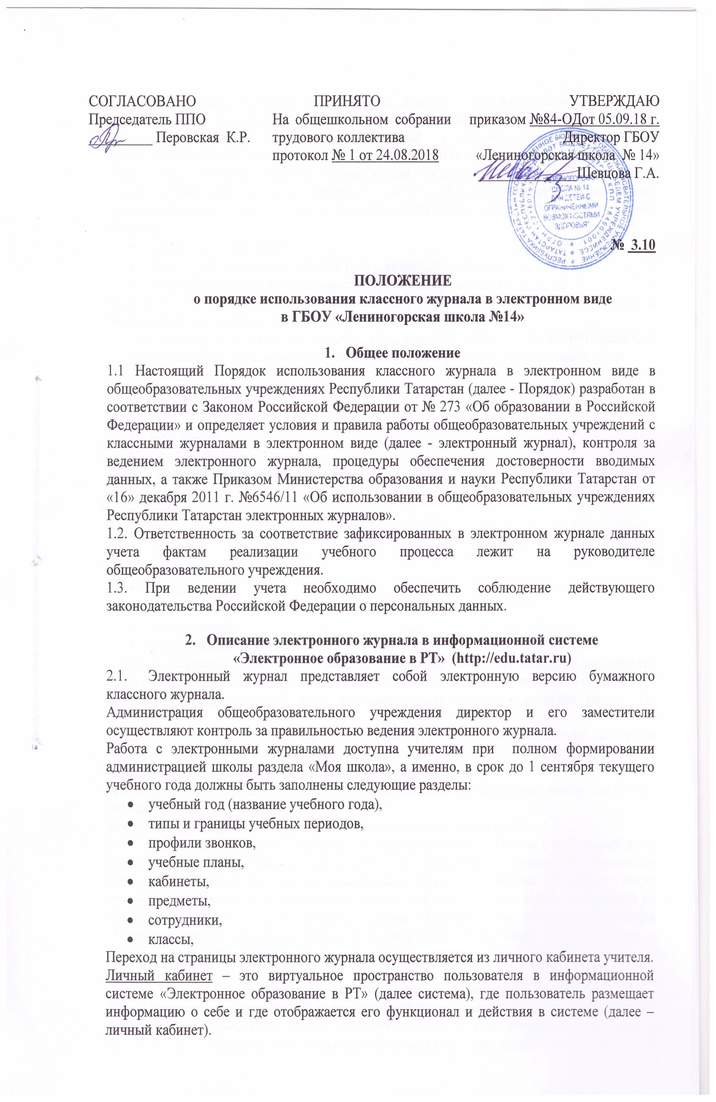
Учителю доступны страницы журналов тех классов, в которых он преподает свой предмет. Список класса, даты проведения уроков в журнале формируются автоматически на основании раздела «Моя школа». Классный руководитель имеет возможность просматривать журнал своего класса по всем предметам без права редактирования.
Учитель-предметник, проверяя и оценивая знания учащихся, выставляет оценки в журнал, а также обязательно отмечает посещаемость учеников. В контекстном меню, открываемом при нажатии кнопки указательного устройства ввода (далее – контекстного меню), можно выбрать:
- оценку от 1 до 5 баллов,
- отметку об отсутствии на уроке («н» - не был, «б» - болел),
- замечание в случае необходимости (сообщение родителям).
Во вкладке «Итоговая ведомость» автоматически формируется и отображается оценка за учебный период, за год, за экзамен.
Учителем-предметником заполняются темы уроков. Виды работ на уроке (задания, за которые ученик на уроке может получить оценку) выбираются из контекстного меню:
- домашняя работа,
- ответы на уроке,
- контрольная работа,
- срез знаний,
- лабораторная работа,
- самостоятельная работа,
- проект,
- реферат,
- практическая работа,
- диктант,
- сочинение,
- изложение,
- зачет,
- тестирование,
- работа над ошибками.
В графе «Домашнее задание» записывается содержание домашнего задания и характер его выполнения, страницы, номера задач и упражнений, практические работы (в случае, если домашнее задание задается). Если домашнего задания нет, то делается запись «Не задано».
Средняя оценка за период (четверть, полугодие) формируется автоматически. Оценку за период выставляет учитель-предметник, выбирая из контекстного меню в соответствии с правилами математического округления в пользу учащегося.
В электронном журнале учтено, что класс на занятиях по татарскому языку, трудовому обучению делится на две группы.
Все записи в электронном журнале должны вестись четко и аккуратно.
  - Внесенное учителем в электронный журнал расписание уроков н выбранный день, домашнее задание комментарий, сообщение родителям, оценки по предметам автоматически отображаются в электронном дневнике ученика. Родители могут просмотреть дневник ученика из своего личного кабинета, а также могут подписаться на мобильную услугу – SMS–рассылку оценок. Необходимым условием получения мобильной услуги родителем является формирование подраздела SMS-сообщение в личном кабинете. Родителя.

- Общие правила ведения учета в электронном журнале.
  - Внесение информации об уроке и об отсутствующих должно производиться по факту в день проведения. Если урок проводится другим преподавателем вместо основного, факт замены должен отражаться в момент внесения учетной записи.
  - Внесение в журнал информации о домашнем задании должно производиться в день проведения урока.
  - Оценки за урок должны быть выставлены во время проведения урока или до 24.00 часов текущего дня.
  - Оценки за письменную работу должны быть выставлены в течение одной недели со дня ее проведения.
  - Сводная ведомость учета формируется автоматически по окончании учебного периода.
  - Для использования данных из электронной формы в качестве документов они выводятся на печать и заверяются в установленном порядке.
  - Архивное хранение учетных данных в электронном виде должно предусматривать контроль за их целостностью и достоверностью на протяжении всего срока с помощью электронной подписи.
  - Сводная ведомость итоговой успешности класса за учебный год выводится из системы учета в том виде, который предусмотрен действующими требованиями архивной службы. Если данные по учебному году хранятся в электронном виде, сводная ведомость должна быть передана в архив сразу по завершении ведения учета в соответствующем классном журнале.

- Права и обязанности участников образовательного процесса
при работе с электронным журналом.
  - Директор имеет право:
- просматривать все электронные журналы школы без редактирования,
- распечатывать страницы электронных журналов,
- заверять электронную версию журнала электронной подписью (в случае, если она предусмотрена),
- заверять распечатанный вариант электронного журнала подписью и гербовой печатью образовательного учреждения,
- редактировать информацию об ученике и вносить изменения в оценки.
Директор обязан:
- создавать логины и пароли своим заместителям для доступа в личный кабинет в системе,
- заполнять разделы «Моя школа»,
- следить за заполнением электронных журналов учителями.
4.2. Заместители директора имеют право:
- просматривать все электронные журналы школы без права редактирования,
- распечатать страницы электронного журнала.
Заместители директора обязаны:
- создавать логины и пароли учителям, которых они курируют, для доступа в личный кабинет системы,
- заполнять раздел «Моя школа»,
- следить за заполнением электронных журналов учителями.
4.3. Учитель-предметник имеет право:
- просматривать и редактировать электронный журнал лишь тех классов, в которых преподает,
- заверять электронную версию журнала электронной подписью (в случае, если она предусмотрена).
Учитель-предметник обязан:
- заполнять темы уроков, виды работ на уроке, домашние задания и писать сообщения родителям (в случае необходимости),
- выставлять оценки и отмечать отсутствующих на уроке.
4.4. Классный руководитель имеет право:
- просматривать журнал своего класса по всем предметам без права редактирования.
Классный руководитель обязан:
- создавать логины и пароли ученикам и их родителям для доступа в личный кабинет системы,
- информировать родителей о существовании электронных дневников и SMS-рассылки оценок.
4.5. Ученик имеет право:
- просматривать свою успеваемость,
- просматривать домашнее задание.
Ученик обязан:
- оповещать учителя об ошибочно выставленной оценке.
4.6. Родители имеют право:
- просматривать успеваемость ребенка в электронном дневнике,
- пользоваться мобильной услугой SMS-рассылка оценок на личный мобильный телефон родителя.

- Ограничения для участников образовательного процесса
при работе с электронными журналами и дневниками.
  - Участникам образовательного процесса, указанным в разделе 4 настоящего Порядка, запрещается передавать персональные логины и пароли для входа в информационную систему «Электронное образование в РТ» другим лицам.

Положение принимается на неопределенный срок.



